Lab 2: Jasper Savels en Adam Sulaiman

Configuring cisco switch
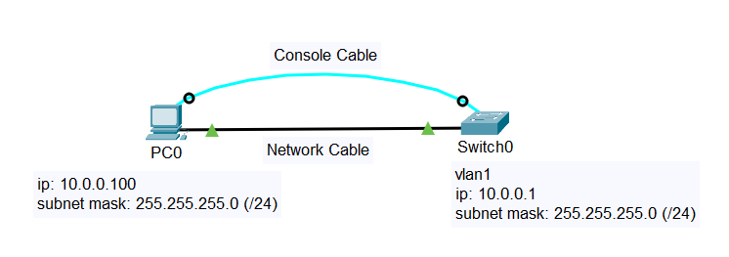

- Connect your computers serial interface (or usb to serial converter) with the console port of a cisco switch. Open a terminal program (ex. Putty) on your computer and try to open the Cisco IOS shell.
  - Which cable did you use?
    - In Packet Tracer: een consolekabel (lichtblauw, rollover cable). In het echt: een RJ-45-naar-consolekabel, aangesloten via een USB-naar-serieel adapter.
  - Which ports did you use?
    - In Packet Tracer: de Console-poort van de switch en de RS232-poort van de PC. In het echt: de Console-poort (RJ-45) van de switch en een seriële COM-poort (of USB-adapter) op de laptop.
  - Add a photo of the connection
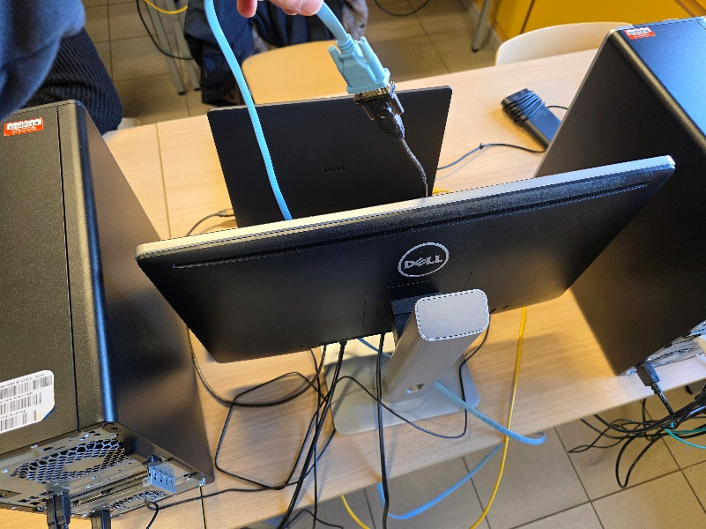 | 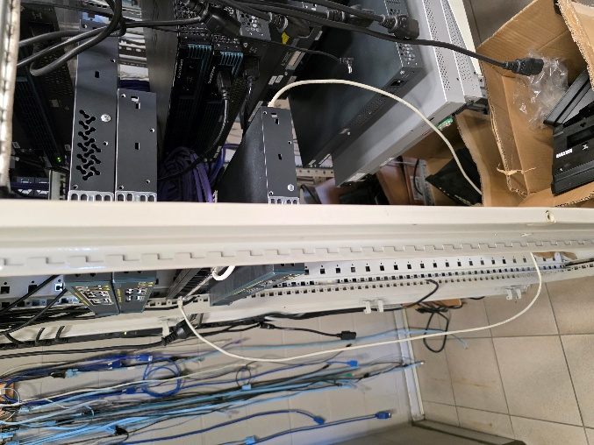

  - What is the name (COM1, COM5, …) of the serial port that you used? Where did you find this?
    - In Packet Tracer is er geen COM-poortnaam. De terminalsessie wordt rechtstreeks via de virtuele consolekabel in de simulatie geopend. In het echt moet je de COM-poortnaam terugvinden in Apparaatbeheer (Windows) onder “Poorten (COM en LPT)”, in ons geval is het COM12.
  - What is the signature of the prompt you see in your CLI? Which mode are you in (user mode, privileged mode, configuration mode, …)
    - We zien: Switch>, dit is de User EXEC mode (ook wel user mode genoemd). Vanuit hier kun je enkel basiscommando’s uitvoeren (bv. show version, ping). Om naar de Privileged EXEC mode te gaan typ je enable, waarna de prompt verandert naar Switch#.
  - Cisco switches (e nook routers) hebben 2 configuration files. De startup-config in het NVRAM geheugen en de running-config in the RAM geheugen. Tijdens het opstarten wordt de startup-config naar het RAM-geheugen gekopieerd. Dit wordt de running-config en wordt door Cisco IOS gebruikt. Alle wijzigingen aan de configuratie worden aangebracht in de actieve configuratie, niet in de opstartconfiguratie. Als de wijzigingen bij herstarten bewaard moeten blijven, moeten deze gekopieerd worden naar de startup-config. Om de switch te resetten, moet de startup-config verwijderd worden de switch opnieuw opgestart worden.
- Remove the startup config and reboot your switch.
  - Which commands did you use?
    - erase startup-config
    - reload
  - How long did it take to reboot your switch?
    - 40 seconds in real life, 10 seconds in packet tracer
- Now your switch is in the factory default settings.
Change the name of the switch to your name.
  - In which mode did you have to change the name of your switch?
    - Global Configuration Mode (Switch(config)#)
  - Which command did you use?
    - configure terminal
    - hostname Jasper
- Disconnect your switch from the power outlet and reconnect it, forcing your switch to reboot.
  - Is the name of the switch still the name you set previously?
    - Nee, de naam is weer teruggezet naar de standaardwaarde ("Switch").
  - Can you explain this?
    - Alle aanpassingen worden standaard alleen in de running config gemaakt, die in het RAM-geheugen staat. Bij een reboot (reload) wordt het RAM gewist en ben je deze instellingen kwijt. Deze instellingen waren nog niet in de startup-config gekopieerd in het NVRAM (non volatile RAM).
- Set the hostname of your switch again and save the configuration. This is done by copying the running config (on which you made your changes) to the startup configuration (which is used to copy the configuration from during boot).
  - Which command did you use?
    - copy running-config startup-config in de Privileged Execution mode
- Reboot your switch
  - Is the name of the switch still the name you set previously?
    - yes
- Set the clock of your switch and verify that the clock is set correctly. Use the ? to figure out how to set and display the clock. Try without looking the commands up on the internet.
    - Use Switch#? to get a list of all the commands
    - Use Switch#c? to get a list of all commands starting with c
    - Use Switch#clock ? to get the next part of the command
    - <cr> means your command is complete
  - Which commands did you use?
    - clock set 15:51:00 3 March 2026 (in privileged execution mode)
    - show clock
  - What did you use the “?” for?
    - Om een lijst op te vragen met alle beschikbare commando's in de huidige modus, of om te zien welke parameters/argumenten je nog moet typen om een specifiek commando af te maken.
- Passwords protect your Cisco network devices from unwanted access. There are different passwords that you can set. The console password will protect console access, the enable password protects access to the privileged mode.
Set the console password to “cisco” and the enable password to “student”.
    - Whenever you have to set a password, always use student or cisco
  - Which commands did you use?
    - configure terminal
    - enable password student of enable secret student, het secret password en het enable password mogen niet hetzelfde zijn.
    - line console 0
    - password cisco
    - login
    - end
    - copy running-config startup-config
    - write memory
  - When does your terminal ask for these passwords?
    - Het console password (cisco) wordt gevraagd wanneer je via de terminal (bijvoorbeeld PuTTY) verbinding maakt met de switch en ook wanneer je toegang probeert te krijgen tot de User EXEC mode.
    - Het enable password (student) wordt gevraagd wanneer je het commando enable typt in de user execution mode om naar de Privileged execution mode te gaan.

Accessing your switch over the network
- You can give your switch an IP address to enable you to access the switch over the network. To do this, you will have to set the IP address of the vlan 1 interface. Set the ip address of vlan 1 to 10.0.0.1 with subnet mask 255.255.255.0
  - Which commands did you use?
    - configure terminal
    - interface vlan 1
    - ip address 10.0.0.1 255.255.255.0
    - no shutdown
    - end
    - copy running-config startup-config
    - write memory
  - Which ports are member of vlan 1?
    - Alle fysieke netwerkinterfaces maken deel uit van VLAN, aangezien dit het default VLAN is.
- Set a static IP address of your computer to one in the same network (e.g. 10.0.0.100). Connect your computers ethernet port to one of the switch’s network ports and try to ping your switch from your computer.
  - Het werkt
  - 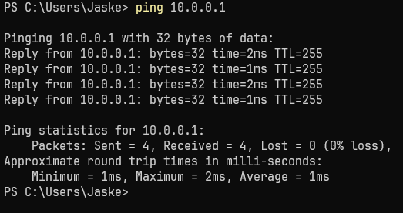
- The Telnet and SSH protocol can be used to send commands to your switch over the network. This way you don’t need to have the console cable connected anymore. Telnet and ssh are disabled by default on your switch. Enable telnet on the first 5 vty lines and ssh on the other vty lines on your switch and use putty to access the switch using the telnet and ssh protocol using the ip address of your switch.

  - Which commands did you use?
    - configure terminal
    - hostname Jasper
    - aaa new-model
    - username cisco password 0 cisco
    - ip domain-name lab.local
    - crypto key generate rsa (vul 1024 in)
    - ip ssh time-out 60
    - ip ssh authentication-retries 2
    - ip ssh version 2
    - line vty 0 4
    - transport input telnet
    - password cisco
    - no login
    - line vty 5 15
    - transport input ssh
    - end
    - copy running-config startup-config
  - Problemen die we tegenkwamen:
    - Probleem 1: Eerste switch (Cisco 2960, c2960-lanbase-mz) ondersteunde SSH niet. Het commando crypto key generate rsa gaf “invalid input detected”. Oorzaak: het lanbase IOS-image bevat geen cryptografische functies. Een K9-image (bv. c2960-lanbasek9-mz) is vereist voor SSH. Oplossing: overgeschakeld naar een Cisco 3560 met K9-image.
    - Probleem 2: Op de 3560 gaf login op de VTY lines de fout: “AAA is enabled. Command not supported. Use an aaa authentication methodlist.” Oorzaak: aaa new-model overschrijft het standaard login-systeem volledig. Zodra AAA actief is, authenticeert IOS automatisch via de lokale gebruikersdatabase (username cisco). Het commando login is dan niet meer geldig en moet vervangen worden door no login (of gewoon weggelaten worden). Bij het verbinden via SSH gebruik je username cisco met wachtwoord cisco.
  - Which program did you use to connect to your switch?
    - PuTTY
  - What settings did you use?
    - telnet
      - IP: 10.0.0.1
      - Port: 23
      - Connection type: other (telnet)
        - This works
    - SSH
      - IP: 10.0.0.1
      - Port: 22
      - Connection type: SSH

  - What is the difference between telnet and ssh?
    - Telnet verstuurt al het netwerkverkeer (bv. commands inclusief wachtwoorden) in plaintext, dus niet geëncrypteerd. Als je dit in Wireshark analyseert, kun je de exacte tekst en wachtwoorden die over de kabel gaan zien.
    - SSH (secure shell it’s in the name) is een geëncrypteerde verbinding. Als je dit in Wireshark analyseert, zie je wel dat er communicatie is, maar de data is onleesbaar, wat ons beschermt tegen packet sniffing.
  - Use Wireshark to see how Telnet and ssh work and what the difference is
    - We gebruikten “tcp.port == 23” om de telnet tcp stream te vinden, “telnet” werkt ook.
    - We gebruiken tcp.port == 22 om de SSH tcp stream te vinden, “ssh” werkt ook.
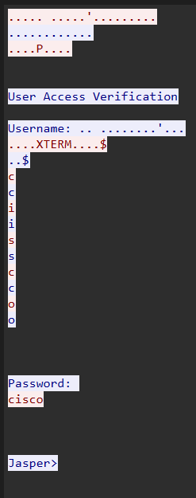
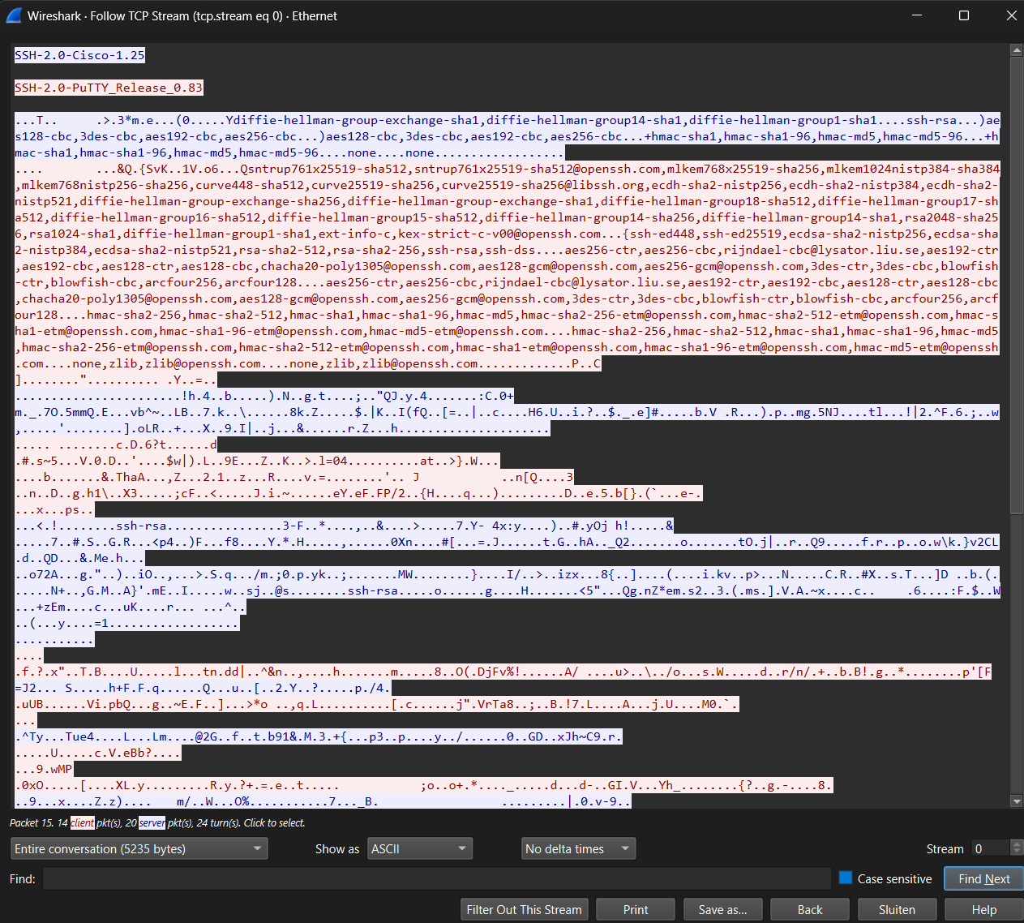

Backup the configuration of the switch
By running tftpd64 on your computer, you make your computer a tftp server, which allows other devices on the network to upload or download files to your computer. Cisco network devices can send their configuration file to a tftp server. We can now use this setup to send the configuration file from the switch to your computer.
- Install tftpd64 on your laptop. Allow port 69 in your firewall. Open tftpd64 and change the ‘Current Directory’ to a writeable location (e.g. My documents). In Packet Tracer: voeg een Server-device toe, ga naar Services → TFTP en zet de service op On. Geef de server IP-adres 10.0.0.200/255.255.255.0 en verbind hem met de switch.
- Backup your running configuration to your laptops tftp server.
  - Gebruikte commando’s (in Privileged EXEC mode):
    - copy running-config tftp
    - Address or name of remote host: 10.0.0.200
    - Destination filename: [Enter om standaardnaam te bevestigen]

- Use wireshark to capture and examine the tftp traffic. Can you find the content of the config file in the capture?
  - Ja. In de Wireshark-capture (filter: udp.port == 69) zijn de TFTP Data-paketten zichtbaar. Omdat TFTP geen encryptie gebruikt, is de volledige inhoud van het configuratiebestand leesbaar in de packet details (als plaintext). Dit toont aan dat TFTP onveilig is voor het versturen van gevoelige configuratiedata over een netwerk.
    - In Packet Tracer: ga naar Simulation Mode, klik Edit Filters en zet enkel UDP aan. Voer daarna copy running-config tftp uit op de switch. Er verschijnen UDP-paketten tussen switch (10.0.0.1) en TFTP-server (10.0.0.200) op poort 69. Klik een Data-pakket aan: in de PDU-details is de inhoud van het configuratiebestand zichtbaar als plaintext, inclusief hostnaam, wachtwoorden en interface-instellingen. Dit bevestigt dat TFTP-transfers volledig ongeencrypteerd zijn.

Demo
After you did the lab, you should be able to demonstrate the following. Think about how you can demonstrate these achievements.
- Switch name
- Switch clock
- Switch passwords
- Network connectivity between PC0 and Switch0
- Connectivity over Telnet and ssh between PC0 and Switch0
  - Wireshark captures
- TFTP backup of switch configuration
  - Wireshark captures

- Reset the switch by removing the startup config
  - Which command did you use?
    - erase startup-config
    - reload

Masterconfiguratie — volledige setup van begin tot einde
Onderstaande commandolijst is de volledige, correcte configuratie die we hebben uitgevoerd op de switch (Cisco 3560 met K9-image / Packet Tracer). Commando’s zijn in volgorde, zonder de tussendoor uitgevoerde resets.
- Reset naar fabrieksinstelling
Switch> enable
Switch# erase startup-config
Switch# reload
- Hostnaam instellen
Switch# configure terminal
Switch(config)# hostname Jasper
Jasper(config)# end
Jasper# copy running-config startup-config
- Klok instellen
Jasper# clock set 15:51:00 3 March 2026
Jasper# show clock
- Wachtwoorden instellen
Jasper# configure terminal
Jasper(config)# enable secret student
Jasper(config)# line console 0
Jasper(config-line)# password cisco
Jasper(config-line)# login
Jasper(config-line)# end
Jasper# copy running-config startup-config
- IP-adres instellen op VLAN 1
Jasper# configure terminal
Jasper(config)# interface vlan 1
Jasper(config-if)# ip address 10.0.0.1 255.255.255.0
Jasper(config-if)# no shutdown
Jasper(config-if)# end
Jasper# copy running-config startup-config

- Telnet en SSH configureren
Let op: aaa new-model activeert AAA-authenticatie en vervangt het standaard login-systeem. Het commando “login” op een VTY line is daarna niet meer geldig — gebruik “no login” of laat het weg. Authenticatie verloopt automatisch via de lokale gebruikersdatabase (username cisco).
Jasper# configure terminal
Jasper(config)# aaa new-model
Jasper(config)# username cisco password 0 cisco
Jasper(config)# ip domain-name lab.local
Jasper(config)# crypto key generate rsa
→ Voer 1024 in als key modulus
Jasper(config)# ip ssh version 2
Jasper(config)# ip ssh time-out 60
Jasper(config)# ip ssh authentication-retries 2
Jasper(config)# line vty 0 4
Jasper(config-line)# transport input telnet
Jasper(config-line)# password cisco
Jasper(config-line)# no login
Jasper(config-line)# exit
Jasper(config)# line vty 5 15
Jasper(config-line)# transport input ssh
Jasper(config-line)# exit
Jasper(config)# end
Jasper# copy running-config startup-config
- TFTP backup
Zorg dat de TFTP-server actief is op 10.0.0.200 (tftpd64 of Packet Tracer Server). Voer uit:
Jasper# copy running-config tftp
Address or name of remote host: 10.0.0.200
Destination filename [Jasper-confg]: Enter
- Reset
Jasper# erase startup-config
Jasper# reload

